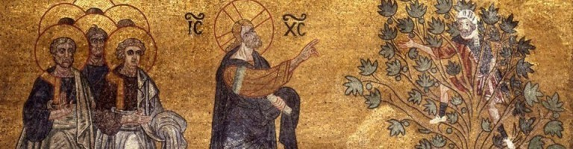
Frei … für den Mitmenschen

Schriftwort: Jes 40.29-31
Er gibt den müden Kraft und macht die Schwachen stark.
Selbst junge Leute werden müde und matt, die Stärksten straucheln und fallen, aber die auf den Herrn vertrauen bekommen neue Kraft, dass sie auffahren mit Flügeln wie Adler, dass sie gehen und nicht matt werden, dass sie laufen und nicht müde werden.

Vertiefung:

In der Begegnung mit Jesus bekommt Zachäus neue Kraft und neuen Mut.
So kann er sich dauerhaft ändern und ein neues Leben wagen.

Auch mir will Jesus diese Kraft und diesen Mut schenken.
Wo ist es an der Zeit, dass ich mein Leben ändere.

Ich bitte Jesus um die Kraft dazu.

